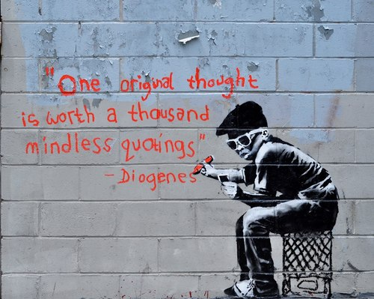
Banksy，是一位pseudonymous英國graffiti artist、社會運動活躍份子、film director及畫家。
他的街頭作品經常帶有satirical，在旁則附有一些顛覆性、玩世不恭的dark humour和精警句子；其塗鴉大多運用獨特的模板技術拓印而成。
他的artistic works富有濃厚政治風格，儼如一種以藝術方式表達的social commentary，並已經在世界各地不同城市的街道、
牆壁與橋樑出現，甚至成為當地引人入勝的城市面貌。

